Associazione culturale «Club dei Ventitré»

via Processione, 160 - 43011 Roncole Verdi (PR)

Tel. 0524/204222 clubdeiventitre@gmail.com

[www.giovanninoguareschi.com](http://www.giovanninoguareschi.com/)

Roncole Verdi, 25 febbraio 2023

# Convocazione dell'Assemblea ordinaria dei soci 2023

Caro Socio,

Mercoledì 29 marzo 2023 alle ore 22 - in prima convocazione – e **Sabato 1° aprile 2023 alle ore 15** – in seconda convocazione – si terrà nella Sala dei Timoni a Roncole Verdi (PR) l’annuale **ASSEMBLEA ORDINARIA DEI SOCI**

Dopo la lettura della relazione da parte del Presidente dell’Associazione si passerà a deliberare sul seguente ordine del giorno:

*1*) Bilancio consuntivo 2022

*2*) Bilancio preventivo 2023;

*3*) Varie ed eventuali.

Poiché tutti i soci hanno diritto di voto la sua presenza è importante, e la preghiamo di inviarci la conferma della sua partecipazione. Se non può partecipare direttamente la preghiamo di delegare un altro Socio, telefonando alla Segreteria del Club dei Ventitré che le comunicherà i nominativi disponibili: per statuto infatti ogni Socio non può avere più di cinque deleghe e i Soci con cariche amministrative e di revisione non sono delegabili. La preghiamo di inserire il nominativo sul tagliandino - delega che trova in calce a questo foglio, ed inviarlo al Club dei Ventitré via posta o via e-mail. La segreteria del Club dei Ventitré è a disposizione per ogni informazione: 0524/204222 e [clubdeiventire@gmail.com](mailto:clubdeiventire@gmail.com).

Cordiali saluti

la segretaria Angelica Guareschi

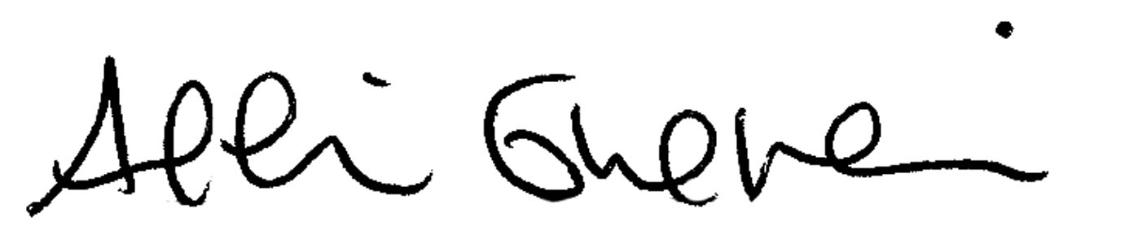

***LEGGE SULLA PRIVACY***

*I dati e le informazioni da lei forniti in occasione dell’iscrizione e successivi rinnovi, vengono registrati e memorizzati nel nostro indirizzario e verranno utilizzati unicamente per le comunicazioni sociali, la corrispondenza e gli invii del «Fogliaccio». Nel rispetto della sua persona, i suoi dati verranno trattati con ogni criterio atto a salvaguardare la sua riservatezza e non verranno in nessun modo divulgati né ceduti a terzi. In conformità con la Legge n. 675/96 sulla tutela della Privacy, lei ha il diritto, in ogni momento, di consultare i suoi dati chiedendone la variazione, l’integrazione e, nel caso che non desiderasse più di far parte dell’Associazione, la cancellazione, scrivendo al nostro indirizzo.*

**** ----------------------------------------------------------------------------------------------------

# D E L E G A

*(per i Soci che non possono essere presenti all'Assemblea)*

Il/la sottoscritto/a ............... ...........................................................................................

Socio/a del «Club dei Ventitré» (*Tessera n*.____) delega a rappresentarlo/a nell’Assemblea ordinaria dei soci 2023 il/la Socio/a ...........................................................

In fede

(luogo e data)

..................................... (firma)